

Nhập môn công nghệ phần mềm

Thành viên nhóm:
- Nguyễn Bách Việt-2374802010555
- Kha An Khang-
- Nguyễn Chí Dũng-
Lớp: :253_71ITSE41003_0202
GV: Nguyễn Thế Quang

MỤC LỤC
MỤC LỤC 2
Tuần 1 Quản lí dự án hệ thống họp xyz 2
TUẦN 2 - CÂU 4 VÀ CÂU 5 3
Câu 4. Vẽ Use Case Diagram 4
Mô tả nhanh các Use Case chính 4
Câu 5. Thiết kế UI cho luồng Nhân viên xem lịch họp và tạo lịch họp mới 5
B. Bảng đặc tả thành phần và tính năng giao diện 6
Diễn giải nghiệp vụ 7

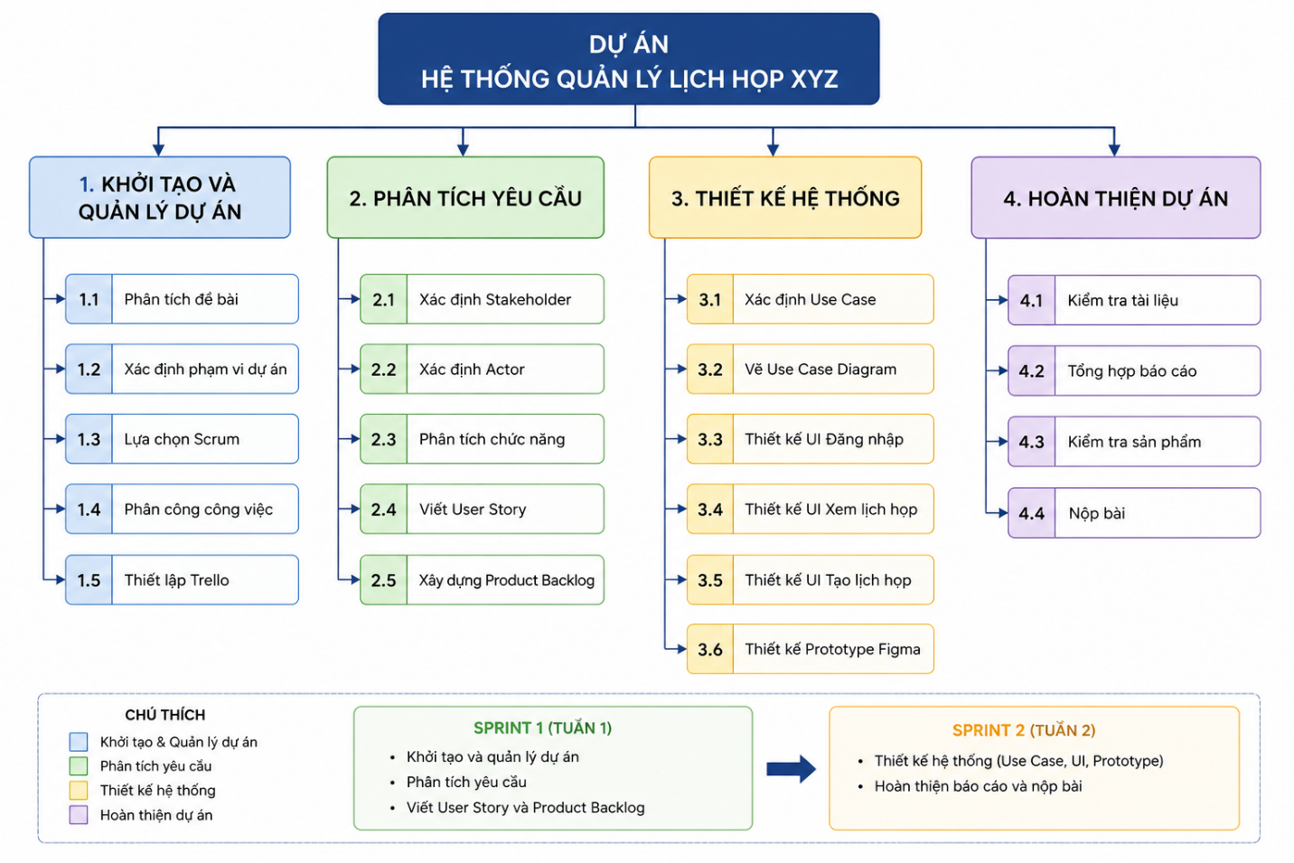

Tuần 1
Thành viên | Vai trò
Kha An Khang & Nguyễn Bách Việt | Scrum Master + Quản lý dự án
Kha An Khang & Nguyễn Chí Dũng | Business Analyst
Nguyễn Chí Dũng | UI/UX Designer

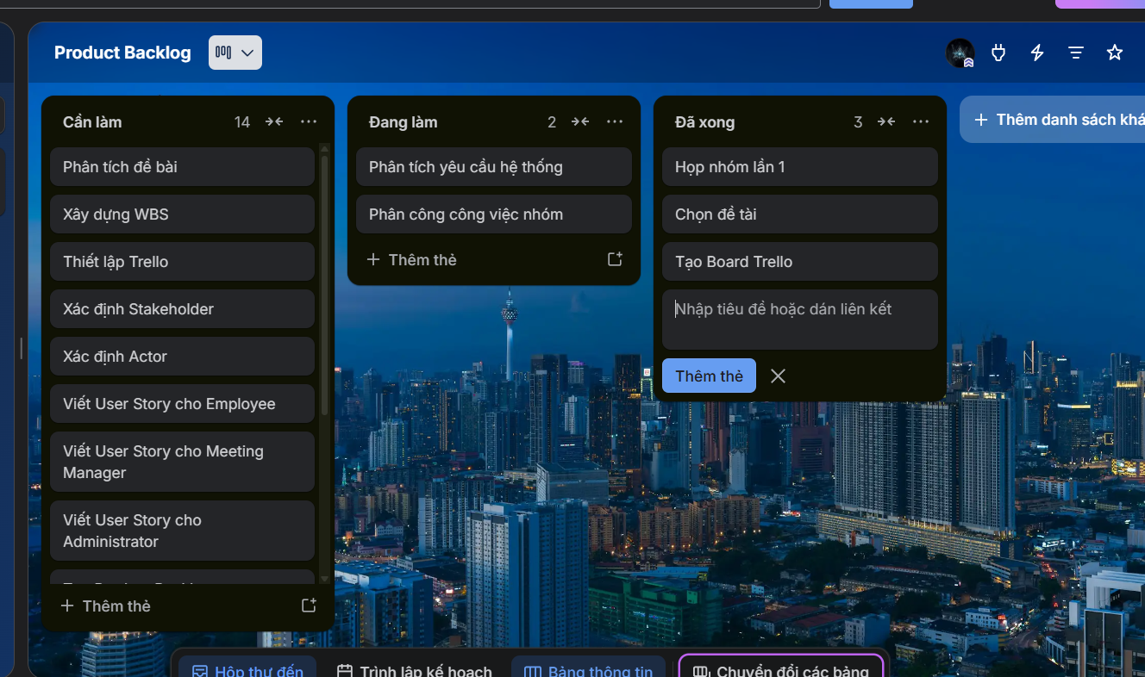

TUẦN 2 - CÂU 4 VÀ CÂU 5
Thành viên | Vai trò
Kha An Khang & Nguyễn Bách Việt | Vẽ Use Case Diagram  Viết mô tả Use Case
Kha An Khang  Nguyễn Chí Dũng | Thiết kế UI Xem lịch họp  Viết đặc tả UI
Nguyễn Chí Dũng, Kha An Khang  Nguyễn Chí Dũng | Thiết kế UI Tạo lịch họp  Tổng hợp báo cáo Word

Câu 4. Vẽ Use Case Diagram
Biểu đồ Use Case tổng quan mô tả các nhóm người dùng chính tương tác với Hệ thống Quản lý Lịch họp XYZ gồm Employee, Meeting Manager và Administrator. Các chức năng được xây dựng dựa trên nội dung phân tích ở Tuần 1.
• Employee: đăng nhập, xem lịch họp, tạo/cập nhật/hủy cuộc họp và xác nhận tham gia họp.
• Meeting Manager: quản lý phòng họp, xem lịch sử dụng phòng, lịch đặt phòng và thời gian trống của phòng.
• Administrator: quản lý tài khoản, phân quyền người dùng và xem Dashboard thống kê.
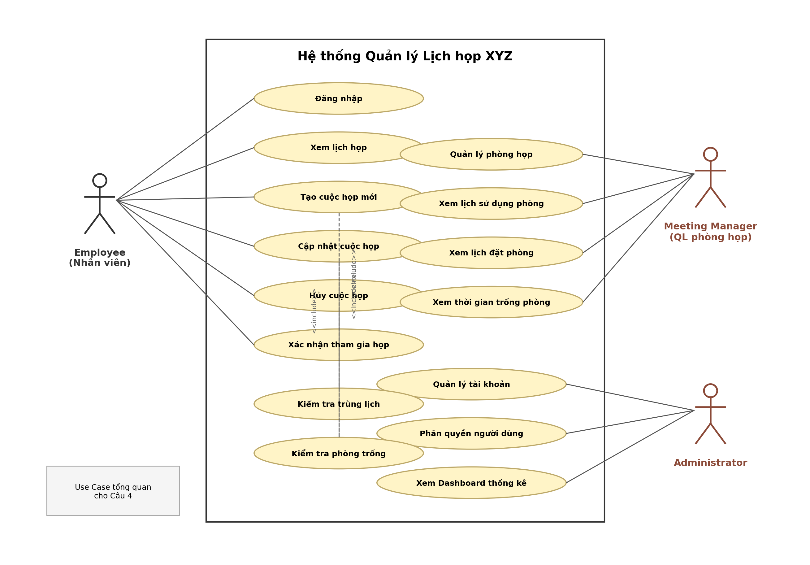
Hình 1. Use Case Diagram tổng quan hệ thống Quản lý Lịch họp XYZ

Mô tả nhanh các Use Case chính
Actor | Use Case | Mô tả | Ràng buộc/Ghi chú
Employee | Xem lịch họp | Xem các cuộc họp theo ngày/tuần/tháng, lọc theo phòng hoặc trạng thái. | Chỉ xem lịch liên quan hoặc lịch công khai theo quyền.
Employee | Tạo cuộc họp mới | Nhập tiêu đề, thời gian, phòng họp, người tham gia và nội dung. | Include: kiểm tra trùng lịch và kiểm tra phòng trống.
Employee | Cập nhật/Hủy cuộc họp | Chỉnh sửa hoặc hủy cuộc họp đã tạo. | Chỉ người tạo hoặc người có quyền mới được thao tác.
Meeting Manager | Quản lý phòng họp | Thêm, sửa, xóa, xem danh sách phòng và thiết bị. | Không xóa phòng đã có lịch sử dụng quan trọng.
Administrator | Quản lý tài khoản/Phân quyền | Tạo, khóa, mở khóa tài khoản và phân quyền người dùng. | Phân quyền theo vai trò Employee, Meeting Manager, Administrator.
Administrator | Xem Dashboard thống kê | Theo dõi số cuộc họp, hiệu suất sử dụng phòng và người tổ chức nhiều cuộc họp. | Dữ liệu thống kê theo tháng/quý.

Câu 5. Thiết kế UI cho luồng Nhân viên xem lịch họp và tạo lịch họp mới
Luồng nghiệp vụ được chọn: Nhân viên xem lịch họp, sau đó tạo một lịch họp mới. UI gồm màn hình danh sách lịch họp và màn hình nhập thông tin cuộc họp mới.
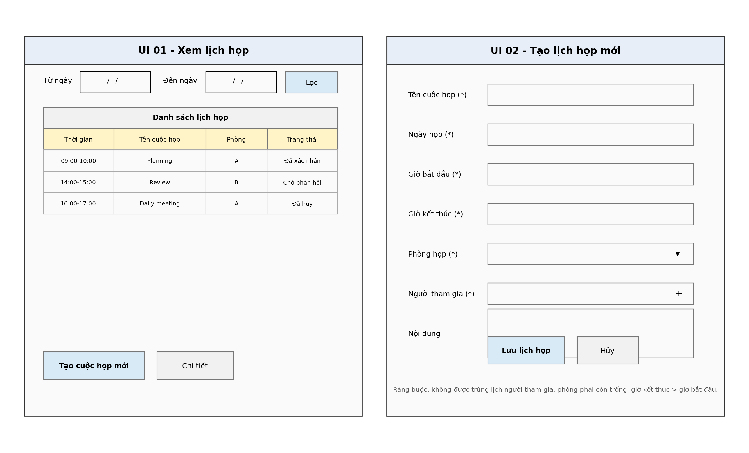
Hình 2. UI Wireframe cho luồng Nhân viên xem lịch họp và tạo lịch họp mới

B. Bảng đặc tả thành phần và tính năng giao diện
STT | Tên đối tượng | Loại đối tượng | Mô tả/Chức năng | Ràng buộc nghiệp vụ
1 | Tiêu đề cuộc họp | Text Input | Nhập tên cuộc họp | Bắt buộc, tối đa 200 ký tự
2 | Phòng họp | Dropdown List | Chọn phòng họp | Bắt buộc chọn phòng
3 | Ngày họp | Date Picker | Chọn ngày họp | Không được chọn ngày quá khứ
4 | Giờ bắt đầu | Time Picker | Chọn giờ bắt đầu | Phải nhỏ hơn giờ kết thúc
5 | Giờ kết thúc | Time Picker | Chọn giờ kết thúc | Phải lớn hơn giờ bắt đầu
6 | Người tham gia | Search Input | Thêm người tham gia | Tối thiểu 1 người
7 | Nội dung cuộc họp | Text Area | Mô tả cuộc họp | Không bắt buộc
8 | Nút Kiểm tra lịch | Button | Kiểm tra trùng lịch/phòng | Đủ thông tin mới được kiểm tra
9 | Nút Tạo cuộc họp | Button | Lưu cuộc họp | Không có xung đột lịch
10 | Nút Hủy | Button | Hủy thao tác | Không có

Diễn giải nghiệp vụ
- Nút Kiểm tra lịch: Kiểm tra trùng lịch người tham gia và phòng họp.
- Nút Tạo cuộc họp: Lưu cuộc họp, gửi thông báo và cập nhật lịch phòng.

